JEGYZŐKÖNYV

Adatkezelés XML környezetben   
Féléves feladat

Autókölcsönző

Készítette: **Pázmán András**

Neptunkód: **H2Z4X3**   
Dátum: 2023.11.29

**Tartalomjegyzék**

A feladat leírása 3

1. feladat 4

1a) Az adatbázis ER modell tervezése 4

1b) Az adatbázis konvertálása XDM modellre 5

1c) Az XDM modell alapján XML dokumentum készítése: 6

1d) Az XML dokumentum alapján XMLSchema készítése 10

2. feladat 14

2a) adatolvasás 14

2b) adatmódosítás 16

2c) adatlekérdezés 25

2d) adatírás 25

A feladat leírása:

A feladat egy autókölcsönző vállalkozáshoz kapcsolódik, amely több telephellyel rendelkezik országszerte.   
A telephelyeken különböző autók találhatóak amelyeket az ügyfelek kibérelhetnek.

A bérlés adminisztrálását és a telep működését az alkalmazottak biztosítják akik különböző pozíciókban dolgoznak . A telephely tulajdonosához tartozik az adott telep melynek felügyeli a működését.  
Egy tulajdonoshoz egy telep tartozik, ő kezeli a telep bevételét. Ezt jelzi a bevétel tulajdonság.   
Minden telepnek más a kapacitása mivel az autókat tárolni kell ezért a fennálló kapacitás korlátozott.  
Tovább a telep rendelkezik egy minősítési számmal (beosztás) melynek értéke A, B, C, D, E szerint oszlik meg.   
Az A kategória a legjobb értékelés, az E a legrosszabb. Az értékelést sok minden befolyásolhatja, akár a vevői értékelés, telep kapacitás stb.

Ha egy személy egy autót szeretne kibérelne akkor az adatait az adatbázisban rögzítjük. Ennek több oka is van, az adatok alapján könnyebb visszakeresni az adott személy ha esetlegesen kár keletkezik az autóba.   
Egy alkalmazott egy időben csak egy autót bérelhet ki, ezáltal egy adott autó is csak 1 ügyfélnél lehet ugyan abban az időpontban. Ezzel kizárjuk azt hogy többen is ugyan azt az autót foglalják re ugyan arra az időpontra.

Az alkalmazottak pozíciójuknak megfelelően szerezhetnek plusz képesítéséket melyekkel növelhetik a fizetésüket. A különböző juttatások 10 000- 20 000- 30 000 Ft összegekben oszlanak meg. A képesítéshez különböző szint és nyelv is tartozik melyek tovább befolyásolják a juttatás mértékét. Egy alkalmazott több képesítéssel is rendelkezhet. A képesítések közé beletartozik a nyelvvizsga bizonyítvány is is.

1. feladat

1a) Az adatbázis ER modell tervezése

Az alábbi ER modell tartalmazza az autókölcsönző adatmodell felépítését.

A ER modellben 6 egyed található melyek között megtalálható 1:1, 1:N, illetve N:M kapcsolat is.

Az egyedek minimum 4 tulajdonsággal rendelkeznek, ezeken kívül egyedi azonosításul kaptak egy Id-t .

**Tulajdonos:**

* Név (Tulajdonos neve )
* Adószám (Tulajdonos adószáma )
* Bevétel ( A telep bevétele )
* TelSzám ( Tualjdonos telefonszáma )
* TulID ( primary key)

**Telep**:

* Kapacitás ( a tárolható autók száma )
* Cím (összetett tulajdonság, tartalmazza a települsét, utca, házszámot )
* Beosztás ( A telep minősítését, kategoriajat tartalmazza ( A, B, C, D vagy E )
* TelepID ( primary key)

**Autok**:

* Modell (az autó típusát tartalmazza )
* Rendszám ( a bérelhető autó rendszáma)
* Alvázszám ( az autó alvázszáma )
* Gyártási év ( az autó gyártási éve )
* AutoID ( primary key)

**Bérlő**:

* Név ( A bérlő neve )
* TelSzám (A bérlő telefon száma )
* Email (A bérlő email címe )
* Jogosítvány szám ( Tualjdonos telefonszáma )
* BérlőlID ( primary key)

**Alkalmazottak**:

* + Név ( alkalmazott neve )
  + Beosztás ( a feladatkör amit az alkalmazott ellát)
  + SzülÉv (Az alkalmazott születési éve )
  + Életkor ( Az alkalmazott életkora )
  + AlkID ( primary key)

**Képesítés**:

* Típus ( a bizonyítvány típusa )
* Nyelv
* Év
* BizSzám ( bizonyítvány száma )
* KépesítésID ( primary key)

**Bonusz**:

* Extra ( a juttatás mértéke)
* BonuszID ( primary key )

1b) Az adatbázis konvertálása XDM modellre

Az XDM modell elkészítésé során kialakításra kerültek a kapcsolatok az elsődleges és idegen kulcsok között. Továbbá a modell kivitelezése alatt ügyleni kellett hogy a kapcsolatokat jelölő szaggatott vonalak ne keresztezzék egymást mivel ez rontja a modell átláthatóságát.

1c) Az XDM modell alapján XML dokumentum készítése:(Ide kerül az XML kódja!)

Az XDM modell átkonvertálva XML modellre az elsődleges és másodlagos kulcsokból attribútumok lettek. Minden elem legalább 3 példányban kerül átkonvertálásra.

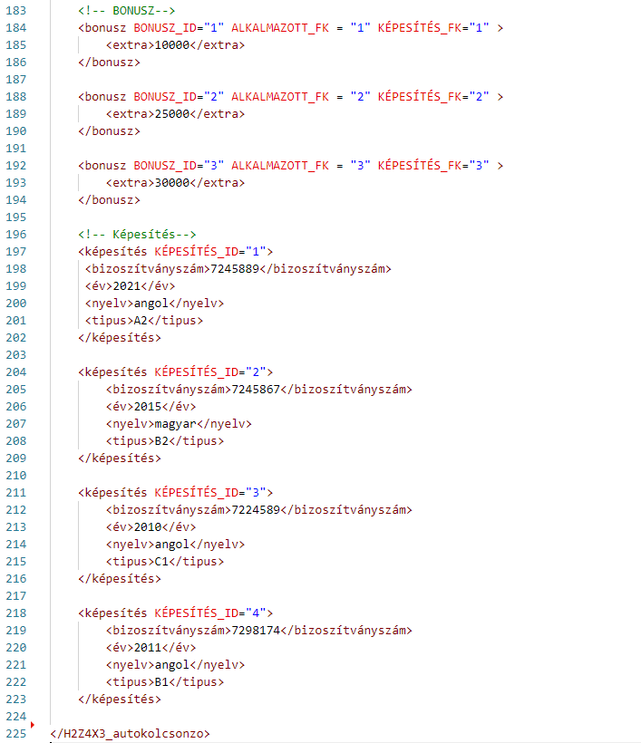

1d) Az XML dokumentum alapján XMLSchema készítése **- saját típusok, ref, key,**   
**keyref, speciális elemek.**

XML dokumentumhoz elkészítettem az XML Schemat. Elsődlegesen az egyszerű és   
 saját típusokat gyűjtöttem ki, ezután komplex típusok, majd elsődleges kulcsok, idegen kulcsok.

2. feladat

A feladat egy DOM program készítése az XML dokumentum **- *XMLNeptunkod.xml*** – adatainak adminisztrálása alapján

2a) adatolvasás

Az alábbi Java-kód képes az XML-adatok olvasására és feldolgozására (DOM) használatával.

2b) adatmódosítás (kód – comment együtt) – fájlnév: ***DOMModifyNeptunkod.java***

Az alábbi Java kód egy DOM alapú XML fájl módosítást valósít meg. A DOM segítségével egy XML fájl tartalmát egy fastruktúrában jeleníti meg , és lehetőséget ad a fájl elemeinek navigálására, módosítására.

2c) adatlekérdezés

Az alábbi java kód xml fájlból beolvasott adatok meghatározott lekérdezésére szolgál.  
A lekérdezések gyakran egyéb feltételekhez kötöttek, ezek az attribútumok vagy tulajdonságok értékeihez vannak kötve.   
A lekérdezések eredményeit futás után kiíratjuk a konzolra.

A következő 5 lekérdezés van megvalósítva a programban:

1. Az A minősítésű telepek kapacitásának lekérdezése
2. Az 1500000ft-nál nagyobb bevételű telep tulajdonosának kiirása
3. A '2'-es ID-jű telep autóinak kiiratása amelyek 2020 vagy attól kisebb évjáratúak.
4. Írjuk ki a 'Git Áron' elérhetőségeit
5. A képen szöveg, képernyőkép, dokumentum látható

   Automatikusan generált leírásA képen szöveg, képernyőkép, Betűtípus látható

   Automatikusan generált leírásA 2-es telep alkalamzottianak az adatai

2d) adatírás

Az alábbi java kód az XML fájl tartalmát beolvassa, majd egy fastruktúrában reprezentálja és kiírja egy új XML fájlba.

